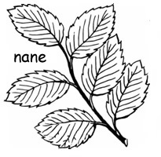
n n n n n n n n n n n n n n n
n n n n n n n n n n n n n n n
n n n n n n n n n n n n n n n
n n n n n n n n n n n n n n n n n n n n
n n n n n n n n n n n n n n n n n n n n
n n n n n n n n n n n n n n n n n n n n
n n n n n n n n n n n n n n n n n n n n
n n n n n n n n n n n n n n n n n n n n
n n n n n n n n n n n n n n n n n n n n
n n n n n n n n n n n n n n n n n n n n
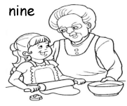
n n n n n n n n n n n n n n n n n n n n
n n n n n n n n n n n n n n n n n n n n
n n n n n n n n n n n n n n n n n n n n
n n n n n n n
n n n n n
n n n

n

